
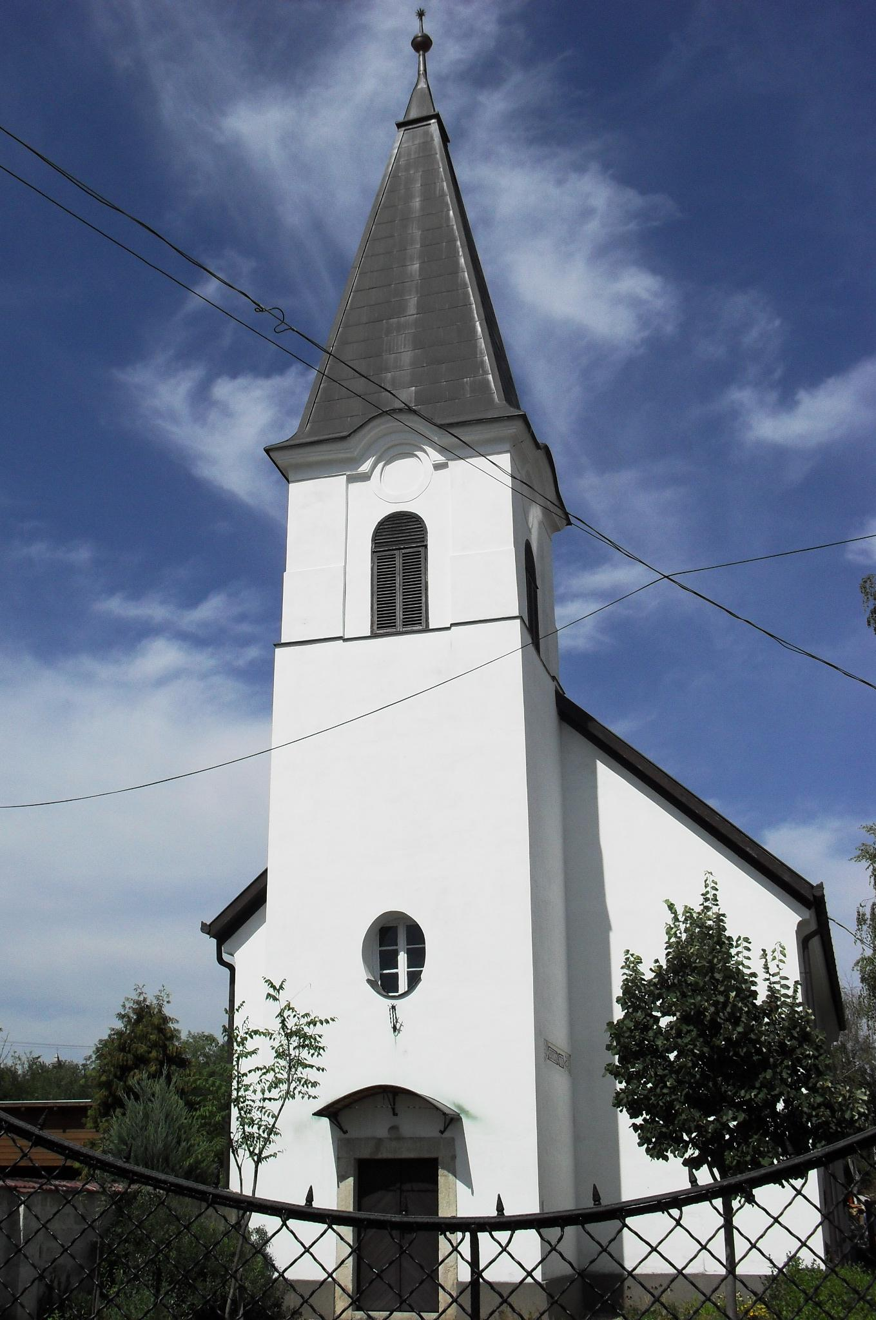
ÚTRAVALÓ
Gyúrói Református Egyházközség
III. évf. 22. szám 2014. május 18.
____________________________________________________________________________________

Eddig és ne tovább!

„Eddig jöhetsz, tovább nem!” Alapige: Jób 38,11 Olvasmány: Jób 38,1-11

E rövid, jól megjegyezhető Ige életünknek több helyzetében elhangzik ilyen, vagy ehhez hasonló formában: eddig és ne tovább. Amikor a gyermek már többszörösen megpróbálja a szülő vagy a nevelő türelmét. Bizonyos esetekben, amikor azt érezzük, hogy valaki személyes életünkbe illetéktelenül akar betolakodni, amikor látjuk, hogy mindjárt ütközünk, megszólal ez a felhívás.
Itt Isten az, aki kimondja most – ahogy mi magunk szoktuk – a határteremtés és a védelem szándékával. Jób könyvének ezen a részén művészi megfogalmazásban találkozunk az Isten tulajdonságaival, az ő lényének, hatalmának leírásával. Ezen a helyen úgy van előttünk, mint aki a teremtett világnak határt szab.
Isten az ő teremtő munkájában úgy mutatkozik be, mint aki mindent a megfelelő határok közé helyez – így lesz a káoszból rend. Helyre kerül a sötétség és a világosság, a tenger és a száraz és minden más is. Épp ez utóbbiról beszél itt Jób könyve. Így minden a helyén van. Manapság egyre inkább tapasztaljuk, hogy a teremtett világ rendje kimozdulni látszik a helyéből: legyen az a klímaváltozás, vagy éppen a szexualitás kérdése. A teremtett világ borulóban van – tapasztaljuk. Mindemellett azonban tudnunk kell, hogy Isten az ő hatalmát és szavát ma is érvényesíti, féken tartja a pusztulás erőit, míg el nem jön az utolsó eddig és ne tovább – amit várunk, amiről ígéretünk van.
Isten hatalmának másik oldaláról is beszél ez a szakasz, főleg, ha úgy olvassuk, ahogy tették a régiek. A zsidó irodalomban a tenger és annak mélye a gonosz hatalmának, a sátáni erők megtestesülése. Amikor a tenger áradatának megfékezéséről ír a szerző, akkor az ehhez kapcsolódó üzenetet így is meg kell fogalmaznunk: Isten az ő erejével féken tartja a Sátánt és az ő munkálkodását is. Jób könyve első fejezetei és a nemrég olvasott Jelenések könyve is többször bizonyságot tesz erről – más helyekkel együtt – hogy Isten kezében van a hatalom, mely megfékezi és megállítja a gonoszt és a bűnt. Mi magunk ezt Jézusban tapasztaljuk leginkább, mert az ő szavának hatására újult meg a mi életünk is.
Testvérem, ha úgy érzed, hogy szükséged van arra a rendre és egyben védelemre, amit az Úr Isten kínál: az egészséges határokra, melynek ő a biztosítéka, kérd őt, segíteni fog ebben és megmutatja neked helyreállító hatalmát. Ámen.
HIRDETÉSEK

1. Keresztelés alkalmán vagyunk együtt. Ez alkalommal két gyermeket is elhoztak a szülők: Molnár Attila és Fiáth Katalin házasságából született Léna nevű leánygyermeket és Németh István és Fábián Klára házasságából született István Marcell nevű fiúgyermeket kereszteltük meg. Isten áldását kívánjuk a gyermekek és a családok életére!
2. Az elmúlt héten, kedden a gyúrói temetőben végeztünk munkát. Köszönjük férfitestvéreink segítségét!
Csütörtökön Egyházmegyei Tanácsülésnek adott helyet gyülekezetünk. Köszönjük asszonytestvéreink fáradozását!
Pénteken Sárbogárdon Egyházmegyei Közgyűlésen vettünk részt a gyülekezet gondnokával, és a gyülekezet küldöttjével Gémesi Sándorné testvérünkkel. Ezen az alkalmon sok minden más mellett hivatalosan is értesülhettünk arról, hogy Nt. Agyagási István, egyházmegyénk esperese az év végével minden egyházi szolgálatából nyugdíjba vonul. Isten áldását kérjük innen is az ő életére!
Szombaton egyházmegyei ifjúsági napot tartottunk Gárdonyban – sajnos gyülekezetünkből többszöri megkeresésre sem jelentkezett egyetlen fiatal sem erre.
3. Alkalmaink
Szerdán 18 órakor Bibliakör (Mt 7,15-20)
Vasárnap 9 órától tartjuk a gyermekistentiszteletet. 10 órakor úrvacsorás istentiszteletre gyülekezhetünk
4. Más alkalmak
Május 23-25. hétvégéjén, Budapesten a IX. kerületben kerül megrendezésre a XI. Református Zenei Fesztivál. Ennek programajánlója megtekinthető a kijáratnál, további részletek a Lelkészi Hivatalban.
Május 24-én, szombaton Debrecenben a Református Egység Napja és Református Világtalálkozó lesz. Szeretettel ajánljuk a gyülekezet figyelmébe!
Ugyanekkor a Budapesti Sportarénában 17 órától kezdődik az Ez az a nap elnevezésű Istent dicsőítő koncertfolyam. Szívesen adunk mindezekről az érdeklődőknek részletesebb tájékoztatást.
A mi Urunk Jézus legyen gyülekezetünk és életünk őriző pásztora!

